
Universidad Tecnológica Nacional
Facultad Regional Avellaneda

Técnico Superior en Sistemas Informáticos
Materia: Laboratorio V
Apellido: |  |  |  |  | Fecha:
Nombre: |  |  |  |  | Docente⁽²⁾: |  |  |  | Ramos Matias
División: |  |  |  |  | Nota⁽²⁾:
Legajo: |  |  |  |  | Firma⁽²⁾:
Instancia: | PP | X | RPP |  |  | SP |  | RSP |  |  | FIN

Realizar una aplicación, la cual muestre una lista de productos en un RecyclerView
- Realice una petición GET para recuperar el xml de productos.
- Realice el diseño del xml de layout para representar un producto. Debe verse de la siguiente manera
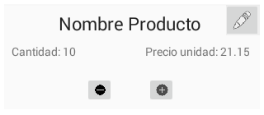
- Genere el adapter sobreescribiendo los métodos onBind, onCreate y getItemCount
- Genere un listener para escuchar el evento click en los botones de cada ítem. Al presionar click deberá ejecutarse el método controlStock que debe estar en la ActivityMain y mostrase los datos del producto y que botón realizo la acción.
- Al presionar el botón editar, debe abrirse un Dialog que permita editar el nombre del producto
- Genere un archivo de strings para el idioma ingles
- Cambie la implementación del método controlStock para que actualice el stock del producto y se refresque SOLO el ítem que cambio dentro del RecyclerView.

